

especificación servicio rest para la entidad Nivel

Pacto de Honor

Facultad de Ingeniería y Ciencias básicas.

Politécnico Grancolombiano.

Contenido

Control de versiones 3

Objetivo 4

Métodos 4

find 4

Satisfactorio: 4

No satisfactorio: 4

create 5

Satisfactorio: 5

No satisfactorio: 6

edit 6

Satisfactorio: 6

No satisfactorio: 6

count 7

listUsers 7

login **¡Error! Marcador no definido.**

Satisfactorio **¡Error! Marcador no definido.**

No satisfactorio **¡Error! Marcador no definido.**

# Control de versiones

|  |  |  |  |  |
| --- | --- | --- | --- | --- |
| Versión | Fecha | Autor | Revisado por | Cambios realizados |
| 0.1 | 28/04/2017 | Edna Espejo |  | Versión inicial del documento. |
| 0.2 | 29/04/2017 | Edna Espejo |  | Se agrega información acerca de los métodos crear y editar. |
| 0.3 | 05/05/2017 | Edna Espejo |  |  |

# Objetivo

El objetivo del presente documento, es brindar herramientas de conocimiento los desarrolladores que desean consumir los servicios REST que proporcionará el área de desarrollo de Backend, sobre la entidad Nivel.

Los siguientes, son las especificaciones que se proporcionarán para tener acceso a todos los datos referentes sobre la entidad:

# Métodos

## find

EndPoint: /Polifight/ webresources/nivel/find

Este método se deberá consumir por método GET. Se recibirá el id (Parámetro “id”) del nivel y retornará todos los atributos asociados a dicho nivel:

### Satisfactorio:

En el caso satisfactorio, se enviarán los atributos de la entidad en formato JSON.

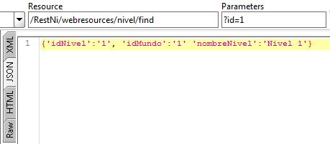

### No satisfactorio:

Si el servicio tiene algún problema con la solicitud, se responderán dos campos:

* “response”: En caso de algún inconveniente se responderá “Error”.
* “cause”: Causa del error, para éste método se identifica sólo 1 error, Id de Nivel no encontrado en la DB

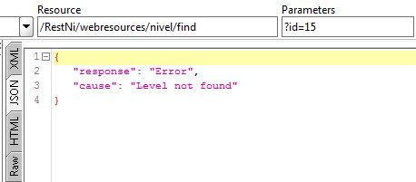

## create

EndPoint: /Polifight/webresources/usuario/create

Se debe enviar un JSON por el método POST con los atributos de la entidad Nivel:

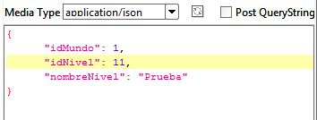

### Satisfactorio:

El servicio responde OK en el campo “response” en caso de que la creación se haya realizado con éxito:

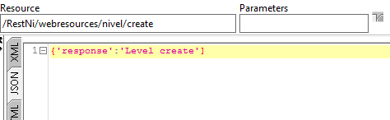

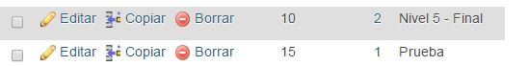

### No satisfactorio:

Si el servicio no puede procesar la solicitud se responderá un KO en el campo “response”. En este caso se incluirá el campo “cause” donde se indicará la causa del error

{

“ response”: “Error”,

“cause”: “Description del error”

}

## edit

EndPoint: /Polifight/webresources/nivel/edit

Método que servirá para modificar una entidad Nivel. Se debe consumir por POST enviando un formato JSON con el parámetro “id”. Éste es obligatorio, y seguido del/los atributo(s) que se deseen modificar.

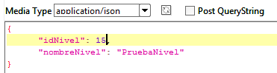

### Satisfactorio:

Si la modificación al atributo fue satisfactorio, se responderá con el campo “response”:” Level modificated”:

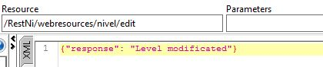



### No satisfactorio:

Si el servicio no puede procesar la solicitud se responderá un “Error” en el campo “response”. En este caso se incluirá el campo “cause” donde se indicará la causa del error

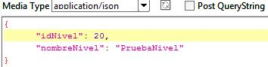

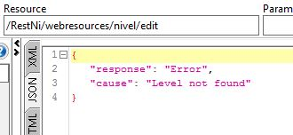

## count

EndPoint: /Polifight/webresources/nivel/count

Este método retorna la cantidad de datos en formato HTML que se encuentran en la DB. Se debe consumir por método GET directamente sin parámetros:

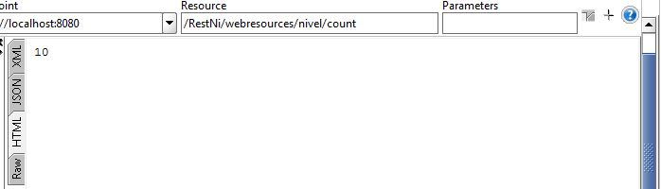

## listLevels

EndPoint: /Polifight/webresources/nivel/listLevels

Se debe realizar el consumo por método GET. Se retorna una lista en formato JSON con todos los datos contenidos en la base de datos:

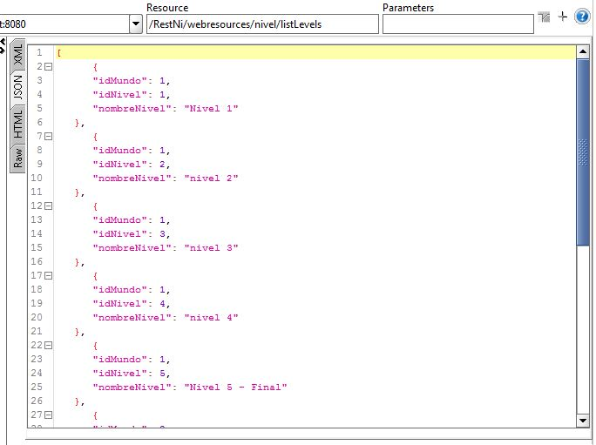

Si no se encuentran datos para los usuarios, se mostrará un mensaje JSON con los elementos ‘response’:’OK’ y ‘cause’ donde se indicará que no se encuentran datos en la base de datos.